崔 秋 生

北京市昌平区北七家镇 （+86）159-0560-6220 363092524@qq.com
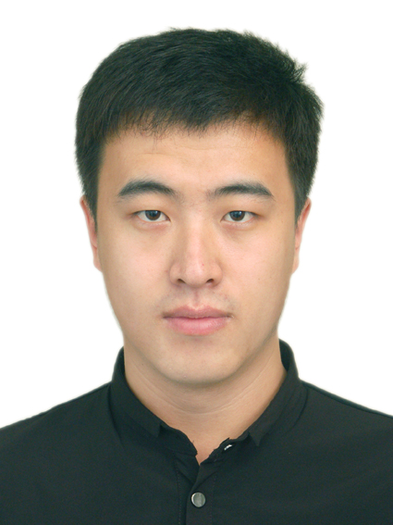

求职意向

前端开发工程师（HTML/CSS/JS/JQuery/AJAX/JSONP）

教育背景

2011.08--2015.07 安徽大学(211) 电子信息工程 本科工学学士

能力及特长

熟练编写HTML+CSS，能够以专业的标准书写验证HTML

熟练编写H5+CSS3，以及常见页面特效

熟练使用原生JS编程，以及JQuery框架

熟练使用AJax以及Jsonp完成服务器交互

在校及社会实践活动经历

2011.09--2013.03 安徽大学青年志愿者协会

2011-09--2012.06 安徽大学篮球协会

2011.09--2012.11 安徽大学电子信息工程学院学生会

2012.07--2012.08 安徽大学青协赴静山小学支教团队，获得优秀团队称号

2014.12--2015.03 上海方正宽带有限公司实习任管培生

奖励情况

2011.10 安徽大学新星杯篮球赛三等奖（本人任队长）

2011.11 趣味物理竞赛二等奖（物理学院）

2012.12 义务支教优秀志愿者（青年志愿者协会）

2014.09 院校级团学工作奖学金（电子信息工程学院）

个人说明
计算机： Office PS 英语：CET4
特长：篮球，乒乓球，编程 爱好：长跑，篮球，美文

